Grundejerforeningen for Hvidbjerg, Høll og Mørkholt
www.hvidbjergvejlefjord.dk
Facebook : Grundejerforeningen for Hvidbjerg, Høll og Mørkholt
Nyhedsbrev
juni 2019

I dette brev:
- Vi elsker vort land
- Hver anden kører for stærkt!
- Sikring af kysten - Nu er det Nu
- Vand har vi nok af
- Har du set min båd?
- Nu tisser de ikke længere i busken
- Der står et billede….
- Sit Down
- Kunsten stiger!
- Rosa rugosa
- Alle kan komme på stranden
- Vi mødes til august

Vi elsker vort land
Vi elsker vort land,
men ved midsommer mest,
når hver sky over marken velsignelsen sender ……..
Sangene er trykt, bålet er gjort klart og taleren har teksten på plads. Vi er klar igen med den store traditionsrige Skt. Hans Aften på Fladstranden ud for Børnenes Vel.
OBS: Båltale kl. 20.00
Efter talen tændes bålet
Børnebålet er klar til snobrødsbagning kl. 19.00
Båltaler: Tidligere borgmester Leif Skov
Musik og fællessang v. Tine og Mogens Lützen
Der kan købes øl og vand i teltet til favorable priser

Hver anden kører for stærkt!
Trafikmåling på Hvidbjergvej – PU HA…
Området på Hvidbjergvej fra Høllsmindevej og frem til Rosenstien er en vejstrækning som er karakteriseret ved følgende:
- Hvidbjergvej er en trafikal gennemfartsvej i et sommerhusområde, hvor både store og små køretøjer kører igennem. (Store køretøjer: Store busser, store traktormaskiner, meget store lastbiler med last og bl.a. ærinde i Rensningsanlægget i Høll )
- På Hvidbjergvej er der placeret virksomheder, restauranter og attraktioner som tiltrækker mange gående, cyklende og løbende lokale beboere og turister.
- Hvidbjergvej har en bredde, hvor 2 biler har svært ved at køre forbi hinanden uden at ”sætte hjul i rabatten”
- Der er IKKE fortov og cykelsti på Hvidbjergvej – man må gå og cykle direkte på kørevejen.
- Gående beboere og turister går direkte på kørebanen, når de færdes på Hvidbjergvej
Hos lokale beboere og turister hører vi bl.a. følgende bemærkninger:
- Vi føler, der køres meget stærkt på Hvidbjergvej – vi må indimellem springe til side!
- Vi er utrygge ved, at børn og forældre færdes direkte på trafikvejen, når det køres stærkt igennem byen.
- Hvis et barn løber ud efter en bold på vejen, vil der ikke være en kinamands chance for at undgå en ulykke.
- Vi ser ofte, at folk må trække sig/springe ind til siden i rabatten, når biler kører igennem byen.
På strækningen fra Høllsmindevej frem til Lyngbakkne / Båskærvej er der i april-maj foretaget trafikmåling.
Herudfra kan konkluderes følgende på nedennævnte strækninger:
- Hvidbjergvej ml Høllsmindevej og Sommerstien:
47,7 % kører over hastighedsbegrænsningen (40-50 kmt=31,3% - 50-60 kmt=8,4% - 60 - ? km/t = 8%)

- Hvidbjergvej ml. Johs. Jensensvej og Firkløvervej:
38 % kører over hastighedsbegrænsningen (40-50 km/t=24,6 % - 50-60 km/t =6,4% - 60 - km/t = 7%)

- Hvidbjergvej ml. Lyngbakken og Båskærvej
66,6 % kører over hastighedsbegrænsningen(40-50 kmt=42,2 % - 50-60 kmt=21,1 % - 60 - ? km/t = 3,3%)

Det er vores vurdering, at ovenstående er et øjebliksbillede. Men vigtigst er, at den generelle trafiksituation i sommerhusområdet anses for at være meget problematisk i forhold til sikkerheden for områdets beboere og turister.
Grundejerforeningen tænker, der bør foretages en vurdering af, hvordan hastigheden kan nedsættes på Hvidbjergvej.

Sikring af kysten - Nu er det Nu
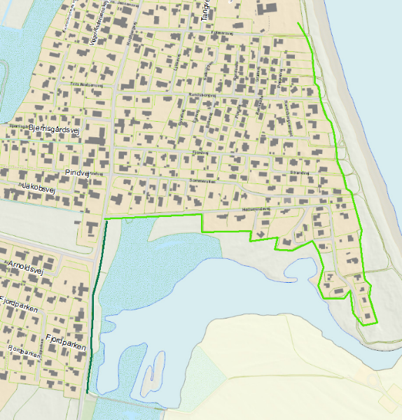
Kystsikring – måske er vi tættere på en løsning – hvis alle bakker op!
Sker der noget nu? Det var et spørgsmål fra nogle beboere forleden. Og ja, der sker noget nu.
Grundejerforeningen og den nedsatte arbejdsgruppe har nu taget initiativ til, at der indkaldes til et stormøde for de involverede beboere i området
Onsdag den 28. august 2019 kl. ca. 17.00 i Gauerslund Hallen
Indbydelse med endelig dagsorden og tidspunkt udsendes via E-boks primo august 2019.
Dige løsningen vil skabe den rette og fremtidsrettede sikring af hele området og Grundejerforening, arbejdsgruppe og Vejle Kommune er nu enige om at arbejde for denne løsning.
Grundejerforeningen anbefaler, at der skabes engagement om dette projekt, da det vil sikre vores område mod oversvømmelser mange år ud i fremtiden og dermed også sikre, at vi kan opretholde vores område som et attraktivt sted at bo og bosætte sig.

Vand har vi nok af
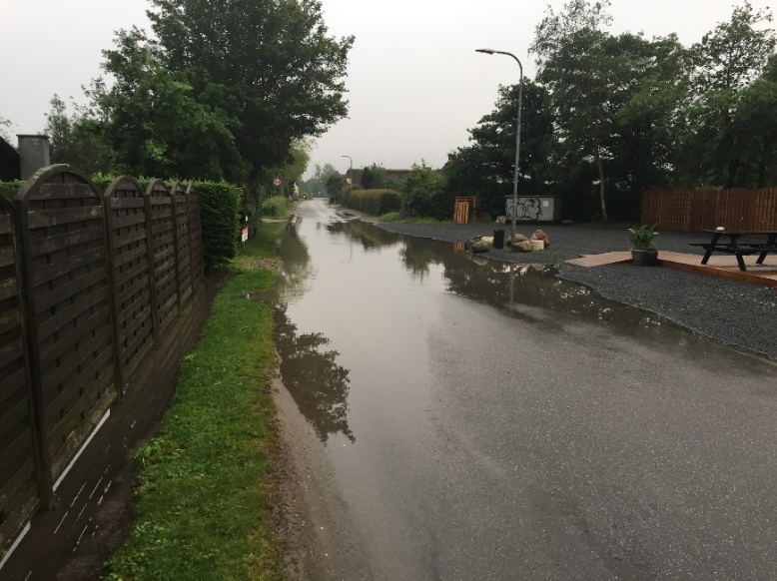
Der bør laves en Helhedsløsning for Hvidbjergvej
Grundejerforeningen Hvidbjerg, Høll og Mørkholt håber, at der snarest er en løsning på vej i forhold til etablering af et dige i Høll -området. Der er dog stadigvæk lidt kommunikation og noget/meget psykologi, der skal på plads. Men der er en god stemning i området p.t. og jeg håber, at vi efter et stormøde i august 2019 kan sikre en afstemning, der skaber konsensus om en mangeårig løsning for vores dejlige område.
Dige løsningen er dog ikke den ultimative løsning i området. En drænløsning og grundvandssænkning på det tidligere skitserede område er jo ligeledes meget vigtig, og jeg håber det tænkes ind i en samlet løsning. I den forbindelse er renovering og vedligeholdelse af ”Mikkels Rende” også en aktuel faktor.
Det samme gælder afvanding af Hvidbjergvej. Vi har fået en opfattelse af, at den tidligere beslutning om totalrenovering af Hvidbjergvej i Høll-Hvidbjerg er havnet i en ”kamp” mellem Vejle Kommune og Vejle Spildevand. Om det er rigtigt, ved vi ikke – vi er ikke informeret herom. Vi mener dog, at projektet bør opprioriteres i de kommunale anlægsbudgetter, som jo i disse uger behandles af byrådet.
Vi vil appellere til, at der skabes en samlet løsning, både trafikmæssigt og klimasikringsmæssigt, for området omkring Høll-Hvidbjerg og Hvidbjergvej.
Har du set min båd?
Er det en kirkegård?
På Fladstranden ligger der mange både på stranden. Som udgangspunkt er det med til at tegne et billede af en strand med liv og sommer, og det ved vi, at mange synes rigtig godt om. MEN vi hører også, at der flere steder bliver talt om en ”båd -kirkegård”. Der er tvivl om, om der er ejere til alle bådene eller om flere er blevet efterladt. Der er tilsyneladende ikke kommunal vilje/mulighed for at gå ind i denne sag, men som grundejerforening vil vi gerne opfordre til, at bådejerne er opmærksomme på, om der ligger en gammel båd som ikke længere anvendes.
Nogle beboere har foreslået, at man kunne sætte en dato for, hvornår bådene skulle fjernes fra stranden – eksempelvis den 1. november hvert år. Resterende både vil herefter blive fjernet. Men Grundejerforeningen har ingen myndighed i en sådan sag og vi må henvise til Vejle Kommune.

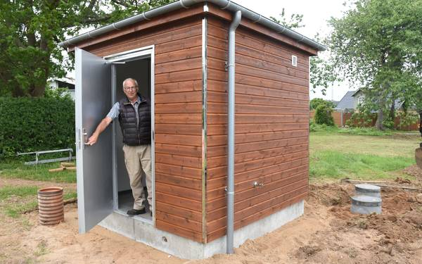
Nu tisser de ikke længere i busken
Handicap-toilet på plads på Gimlegrunden

Hvidbjergområdet har fået et nyt handicaptoilet. Den blev indviet ved årets Sommerkoncert på Gimle grunden den 16. juni 2019.

Det har været et stort ønske fra Gårslev Lokalråd og Grundejerforeningen at der blev opført et handicaptoilet på et sted, hvor mange gæster og beboere finder hen for at nyde udsigten over Vejle Fjord og hvor børnene kan lege på den nyligt tilrettelagte legeplads.

Det nye toilet har kostet Vejle Kommune 330.000 kroner, og desuden er det kommunen, som nu løbende skal stå for driften af det. Det har både el og vand, men dog ikke varme.
Grundejerforeningen vil gerne takke Vejle Kommune for lydhørhed over for dette behov og for en ekstraordinær bevilling til både anlæg og drift.

Sit Down
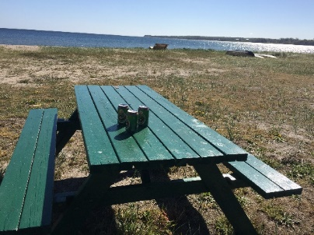
Borde-bænke o.s.v.
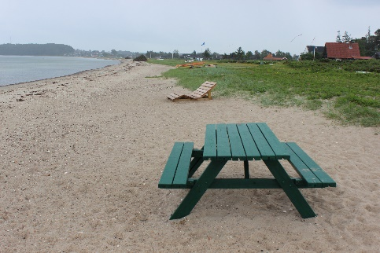
Nu er der en større chance for at man kan sætte sig på en bænk i vores område. 5 bord-bænke sæt og nogle herlige strandstole er spredt i vores område. Sommerkoncerten på Gimle grunden har sikret midler til de flotte strandstole, som allerede på solskinsdage er indtaget på stranden.
Grundejerforeningen har inden årets sommersæson opmalet alle foreningens bænke i den karakteristiske grønne farve. Så hver gang, du sætter dig på en grøn bænk, så kan du tænke: Det går mit kontingent også til.

Kunsten stiger!
Er kunstnerne på vej tilbage til Hvidbjerg?
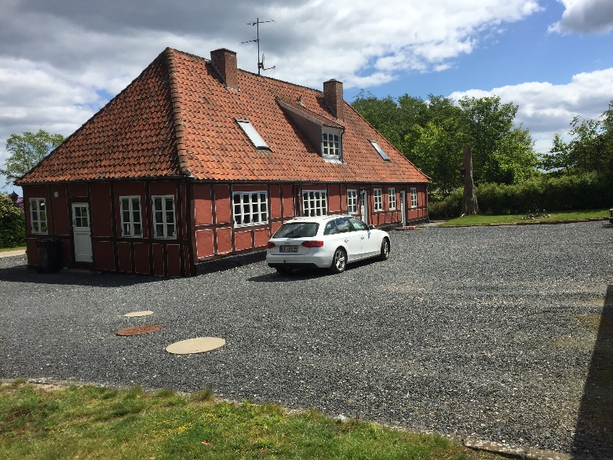
Hvidbjerghus var i mange år i 1900-tallet et kunstnerrefugium med nogle af landets største kunstnere, og det er vi nogle, der gerne ser, at det bliver igen.

Arkitekt J. Jespersen købte i begyndelsen af 1900-tallet en af de gamle bindingsværksejendomme i Fredericia – for 400,- kr , Han var interesseret i kunst og natur. Han fik huset ”pakket sammen” sten for sten og flyttet på hestevogne ud til Hvidbjerg. Her genopbyggede han huset som det første hus i Hvidbjerg ved Vejle Fjord.
Huset blev omdannet til en kunstnerkoloni. En lang række af Danmarks bedste forfattere og billedkunstnere har opholdt sig på Hvidbjerghus i årtier og udøvet deres kunst. Kunstnere som Johannes Glob og Finn Gerdes har været centrale kunstnere i opbygningen af kunstretninger i Danmark. De, og mange andre kunstnere, havde i korte og længere perioder ophold i Hvidbjerg i kunstnerkollektiv.
Huset ligger stadigvæk på Hvidbjerghusvej i Hvidbjerg, er i dag privatejet og totalrenoveret med nænsom hånd med respekt for fortiden. Ejerne er villige til salg.
Gårslev Lokalråd og Grundejerforeningen for Hvidbjerg, Høll og Mørkholt har ved flere lejligheder drøftet muligheden for at kunne opkøbe ejendommen og genskabe den som et KUSTNERREFUGIUM, hvor kunstnere fra hele landet kunne komme – som i gamle dage – og udøve deres kunst i samarbejde med andre kunstnere.
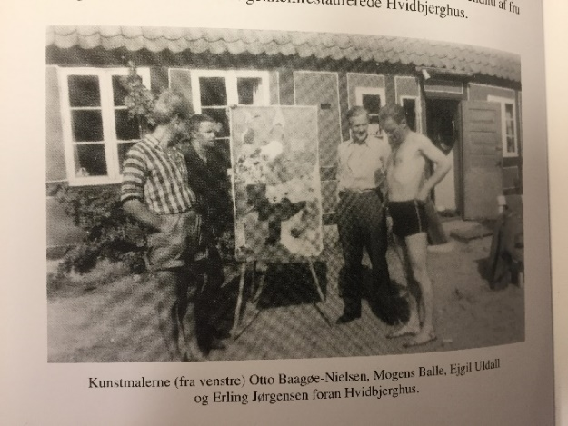
Hverken Lokalråd eller Grundejerforening har mulighed for og kapacitet til alene at forfølge denne sag.
Da en investering her virkelig kan være et ”scoop” for Vejle Kommune og kommunens natur- og kulturpolitik, har vi et forslag om, at kommunen stiller konsulenter ell. andre til rådighed for at forfølge muligheden for at opbygge et refugium for kunstnere i Hvidbjerg.
Formanden for Grundejerforeningen Egon Sørensen havde i juni et kaffemøde med formanden for Kulturudvalget i Vejle Kommune Dan Arnløv. Det var et meget positivt møde, hvor der var enighed om at forfølge ideen om at skabe et refugium i Hvidbjerg. Dan Arnløv vil tage initiativ til at nedsætte en arbejdsgruppe af kulturfolk i Vejle, som kan arbejde videre med ideen.

Lidt Fakta:
Kunstnerkolonien Hvidbjerg
Hvidbjerg udviklede sig hurtigt til en sand kunstnerkoloni – som et andet Skagen. Den første kunstmaler var engelske William Giles, der var en hyppig teltligger i begyndelsen af 1900-tallet. Den næste blev Johannes Glob, men adskillige andre fandt også vej til Hvidbjerg, hvor den flotte natur blev en inspirationskilde. Det var på Hvidbjerg, at kunstnergruppen ”Spiralen” opstod med Finn Gerdes i centrum.
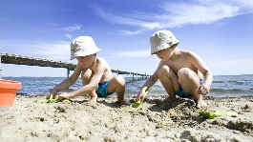
Der står et billede….
Fotokonkurrence Sommer 2019
Foreningen holder af gode fotos, der fortæller om Hvidbjerg, Høll og Mørkholt før og nu.
Vi indbyder derfor medlemmerne til at deltage i en fotokonkurrence med følgende tema:

Fotos med motiv fra Hvidbjerg, Høll og Mørkholt
Billederne indsendes digitalt på mail til formanden senest onsdag den 24. juli 2019
formand@hvidbjergvejlefjord.dk
De indsendte billeder bedømmes af en dommerkomité bestående af:
Dorthe Skov, Sommercafeen - Susanne Clemmensen, Atelier 2000 - John Vestergaard og Eva Kielsgaard, Visneto - Egon Sørensen, Grundejerforeningen
Dommerne vil i fællesskab blandt de indsendte billeder udvælge de bedste, der præmieres som følger:
- præmie Sommercafeen Værdibevis på 1000,- kr.
- præmie Atelier 2000 Værdibevis på 998,- kr.
- præmie Visneto Værdibevis på 500,- kr
Vindernes navne offentliggøres på foreningens generalforsamling tirsdag den 6. august 2019

Rosa rugosa
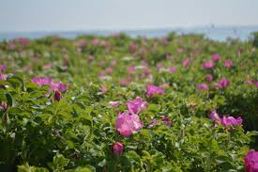
Hyben-roser og matrikler
Hybenroserne i strandområdet er netop blevet slået første gang i år. Det er tydeligt, at det hjælper rigtig meget at få nedkæmpet den invasive art. Det giver en helt anden strand og den bliver dermed ført tilbage til dengang roserne ikke var der. Kommunens medarbejdere har dog været i tvivl om, hvor de private matrikler går og hvor den offentlige strand starter. Kommunen kan således ikke nedkæmpe roserne på privat grund uden aftale med ejerne. Vi ved, at der pågår et arbejde med at finde grænserne. Vi opfordrer dog til, at også private nedkæmper den invasive art ved at slå dem ned.
Fakta: Hvorfor skal den bekæmpes? Rynket rose er den mest udbredte invasive art i Danmark. Rynket rose udgør især en trussel mod strandoverdrev, klitheder og andre kysthabitater, der repræsenterer noget af den mest oprindelige natur, vi har i Danmark. Store rosenkrat overskygger og fortrænger den naturligt hjemmehørende flora og udgør en potentiel trussel mod biodiversiteten. Rynket rose angives at kunne danne hybrider med hjemhørende rosenarter bl.a. blød filtrose og dermed at være trussel mod arten.
De tætte tornede krat hæmmer adgang og kan være et problem for den rekreative udnyttelse af kystområder. Efter rydninger af bevoksningerne kan de døde grene med deres skarpe torne forblive på arealet i mange år. Derfor er rynket rose på den danske sortliste over de værste invasive arter i kategorien: ”arter, der muligvis kan udryddes lokalt, men kun vil kunne holdes nede på acceptabelt niveau på landsplan”.
Kilde: Miljø og Fødevareministeriet
Alle kan komme på stranden
Handicapvenlige adgangsforhold til stranden er på plads.
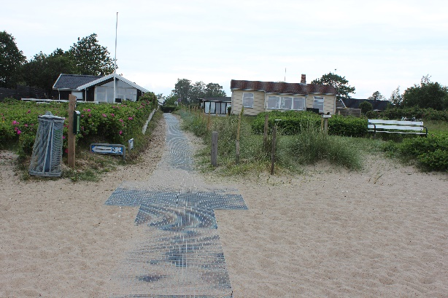
Det har længe været et ønske, at der blev forbedrede adgangsforhold til stranden for vores handicappede og dårligt gående medborgere i området.
Det er nu sket. Både ved Børnenes Vel og ved adgangen til stranden fra Båskærvej har kommunen udlagt et underlag, så handicappede og svagt gående nu let kan komme til stranden. Det giver virkeligt et plus på handicap-listen for Vejle Kommune. Tak for det!

Vi mødes til august
Generalforsamling
Årets generalforsamling i Grundejerforeningen holdes i år
Tirsdag den 6. august 2019 kl. 19.30 i Gårslev Sognegård

Dagsorden
1. Valg af dirigent.
2. Formandens beretning.
3. Forelæggelse af det reviderede regnskab til godkendelse.
4. Fastlæggelse af kontingent.
5. Behandling af indkomne forslag.
6. Valg af medlemmer til bestyrelsen.
7. Eventuelt
8. Smørrebrød og kaffe
9. Indlæg v. politikere fra Vejle Kommune
(Dan Skjerning og Dan Arnløv Jørgensen)
10. Spørgedebat
11. Afslutning

